Samenvatting hoofdstuk 13

# 13.2 additiepolymerisatie

Kunststoffen bestaan uit polymeren. Polymeren bestaan uit monomeren.

## Additiepolymerisatie

Bij dit soort polymerisaties springt er een dubbele binding open en hieraan komt een monomeer, tot het een hele lange keten vormt. Zo’n reactie verloopt in 3 stappen:

1. Initiatie

De reactie begint bij het vormen van radicalen.

1. Propagatie

De radicalen reageren nu met andere radicalen. Dit proces gebeurt meerdere malen(ligt eraan hoelang het polymeer wordt)

1. Terminatie

De reactie stopt wanneer de 2 laatste radicalen met elkaar reageren. Zo is het additiepolymeer ontstaan.

# 13.3 polycondensaties

Je hebt 3 verschillende polycondensatie reacties.

## Polyesters

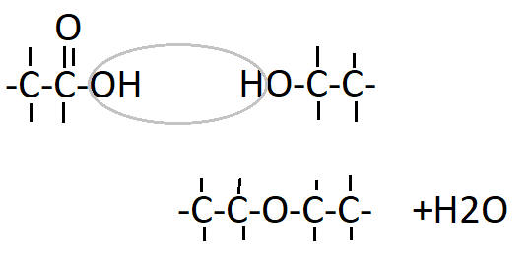

## Polyamides

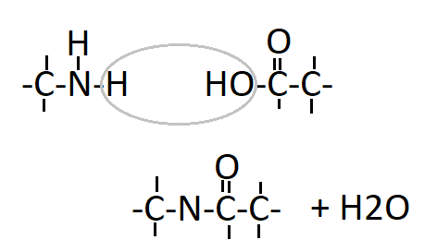

## Polyethers

N.V.T.

# 13.4 eigenschappen van kunststoffen

## Thermoplasten en thermoharders

Kunststoffen die zacht worden bij verwarming noem je thermoplast en kunststoffen die hard blijven na verarming noem je thermoharders.

Het verschil tussen de twee is te verklaren op micro niveau. Thermoplasten zijn lange polymeerketens die met vanderwaalsbindingen aan elkaar zitten, als je deze stof zou verwarmen, dan zouden de vanderwaalsbindingen breken waardoor het dus zacht wordt. Thermoharders zijn aan elkaar gekoppeld door **crosslinks**. Door de crosslinks ontstaat een netwerkpolymeer. Netwerkpolymeren zijn niet flexibel en breken dus als ze worden vervormd.

Crosslinks kunnen bijvoorbeeld ontstaan als er nog dubbele bindingen aanwezig zijn. op deze plaatsen kan er een reactie optreden, waarbij de ene keten aan de andere keten wordt gekoppeld.

## Flexibiliteit van een kunststof

Polymeren hebben een gemiddelde lengte en een gemiddelde massa, omdat het nooit altijd gebeurt dat een bepaald polymeer aan een precies aantal monomeren voldoet.

### Zijketens

Polymeren worden minder flexibel als er veel zijketens zijn. Door deze grote groepen kunnen ze namelijk niet meer zo makkelijk langs elkaar heen bewegen.

### Polymerisatiegraad

Dat is de lengte van het polymeer. Hoe meer monomeer eenheden er aanwezig zijn in het polymeer, des te langer het polymeer en dus hoe minder flexibel het polymeer.

### Weekmakers

Kunststoffen kunnen flexibeler worden door het toevoegen van weekmakers. Een weekmaker is een stof met een lage molecuul massa die wordt toegevoegd aan een polymeer.